2025上海国际汽车零配件、维修检测诊断设备及服务用品展览会四川展区展位搭建服务采购项目

综合比选采购文件

中国国际贸易促进委员会四川省委员会
2025年10月
中国国际贸易促进委员会四川省委员会作为采购人诚邀符合条件的供应商参加2025上海国际汽车零配件、维修检测诊断设备及服务用品展览会四川展区展位搭建服务采购项目。
一、项目名称
2025上海国际汽车零配件、维修检测诊断设备及服务用品展览会四川展区展位搭建服务采购项目
二、采购方式
综合比选
三、报名方式
2025年10月16日17：00前通过网上邮箱递交《项目报名表》，邮件标题格式为“供应商名称+项目名称”。
四、递交响应文件的截止时间及地点
响应文件截止递交时间为2025年10月17日10：00。供应商于截止时间前，应将响应文件盖章密封交至中国国际贸易促进委员会四川省委员会11楼，逾期不予受理。
五、采购人联系方式
地址：成都市蜀兴西街36号11楼
联系人：胡懿丹
联系电话：028-68909117 19828930698
报名邮箱：huyidan@ccpit-sichuan.org

四川省贸促会
2025年10月10日

项目报名表

项目名称：2025上海国际汽车零配件、维修检测诊断设备及服务用品展览会四川展区展位搭建服务采购项目。
供应商名称
法定代表人 | 姓名 | 职务 | 联系方式
授权代表 | 姓名 | 职务 | 联系方式
公司地址
邮箱
报名有关说明 | 我司报名参加2025上海国际汽车零配件、维修检测诊断设备及服务用品展览会四川展区展位搭建服务采购项目，按照要求准时提交响应文件。  （盖章）  年 月 日

第二部分 供应商须知

一、经费预算
8.46万元。
二、采购方式
综合比选。
三、服务商资质要求
1.具备《政府采购法》第二十二条规定的条件：
（1）具有独立承担民事责任的能力；
（2）具有良好的商业信誉和健全的财务会计制度；
（3）具有履行合同所必需的设备和专业技术能力；
（4）具有依法缴纳税收和社会保障资金的良好记录；
（5）参加政府采购活动的近三年内，在经营活动中没有重大违法记录。
2.具有良好的信誉，近三年合同执行中无不良记录。
四、采购服务参数
（一）采购内容
2025上海汽配展采购中国·国家会展中心（上海）7.1展馆，光地展位面积300平方米，共计34个展位设计搭建，最终搭建展位个数以我中心实际参展企业需求和合同为准。（展位示意图附后）。
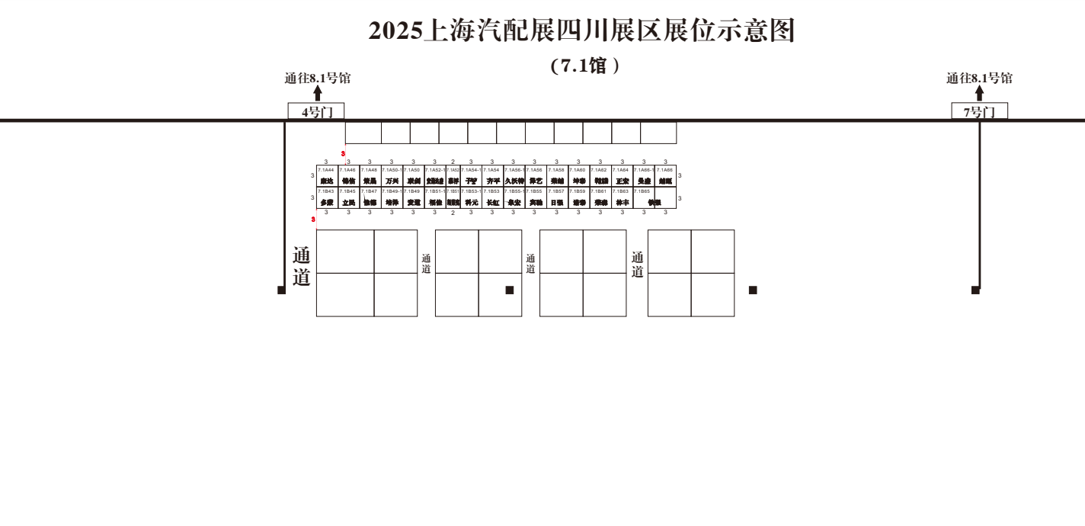

（二）搭建要求
1.搭建规格：3M*3M标准展位32个，3M*2M展位2个，加高1米，整体高3.5米。
2.搭建材质要求
展架：方铝，表面光滑清洁；
楣板：KT版或喷绘布，含中英文名称和展位号；
灯光：4盏高亮度支架射灯；
3.展位其他设施：接待台、地毯（颜色最终以我中心确定为准）、1桌3椅、1个5A/220V电源插座、2块平层搁板（含支撑架）、废纸篓1个；
4.四川展区统一标识设计搭建。
5.其他：如有需要，按照组委会规定准备相关物资。
（三）设计要求
体现四川元素和四川汽配产业发展特色；体现四川省贸促文化元素。
（四）服务时间
2025年11月23至29日；2025年11月25日12:00前展位搭建完毕交付布展使用。
（五）其他
1.包含特装展位管理费、电费、电箱、保险等所有费用。展会期间，有至少1名技术人员现场维护。
2.中标供应商须按照我中心和主办方要求，严格做好相关安全措施。
四、服务商资质要求
（一）符合《中华人民共和国政府采购法》第22条的规定。
（二）具有良好的信誉，近三年合同执行中无不良记录。
五、其他要求
（一）整体和局部创意、设计均不得侵犯第三方知识产权，并承诺因创意、设计侵犯第三方知识产权的行为所导致的一切后果，我方不负任何责任。
（二）请对各项进行分项报价。
六、验收方法
验收小组通过查验物料清单、现场测量和查验搭建质量进行验收，并形成验收报告。
七、供应商递交响应文件的主要内容
1.响应文件封面；
2.法定代表人授权书（需提供法人、授权人身份证正、反面复印件）；
3.报价明细表；
4.营业执照等资质证件；
5.服务方案；
6.针对采购文件“三、服务商资质要求”“五、其他要求”等提供承诺函等证明材料；
7.供应商认为需要提交的其他材料。
八、响应文件的编制
1.响应文件应按“响应文件格式”进行编制，未规定格式的，由供应商根据实际情况自主编制。
2.响应文件正本壹份、副本伍份。正本和副本的封面上应清楚的标记“正本”和“副本”的字样。正副本内容应完全一致，如不一致时，以正本为准。
3.响应文件需密封盖章，否则我会有权不予受理。
九、评审
采购评审小组按采购文件规定的评审办法及标准对响应文件进行评审，按综合得分高低推荐中选候选人。
本项目采购评分表：
序号 | 评分因素 | 分值 | 评分标准
1 | 报价 | 30分 | 以本次有效的最低最后磋商报价为基准价，磋商报价得分=(磋商基准价／最后磋商报价)×30，供应商提供每项具体明细报价，若未提供具体明细扣10分。
2 | 业绩 | 10分 | 提供2018年1月1日以来承担过的展览设计搭建服务项目业绩，每提供1个得2分，最多得10分。  注：提供中标（成交）通知书复印件或合同（协议）复印件加盖供应商鲜章。
3 | 设计方案 | 30分 | 根据应答人结合本项目采购需求提供的设计方案进行综合评分，设计方案包含但不限于以下内容： 1.场地分析、设计思路、布局规划、空间、地面表现等设计方案；2.主题（主视觉）设计；3.现场平面设计；4.展示区陈设布局设计；5.现场参观动线设计；以上5项内容完整与项目实际需求相符的得30分；每缺失1项扣6分；每有一处内容描述不足或与项目实际需求不符或存在内容错误扣2分，扣完为止。 说明：内容完整与项目实际需求相符是指：①设计方案定位、准确、完整、布展风格主题突出、有特色、结合地方特色文化，整体统一、协调、简约、新颖、时尚；内容与项目布展实施需求吻合、层次细化，有具体详细的叙述②展馆布局功能清晰，分区合理，空间转换具有连续性和灵活性，且展馆空间设计合理，人流动线设计合理，能有效利用空间地面墙面进行展示，灯光、设备、展柜、展台等设计清晰、完整、新颖，摆放位置科学合理，宣传、展示效果好③内容符合项目特点、能有效落地执行和操作，科学合理，具针对性、适用性和可操作性，能保障项目高质量履约，实现目标④内容清楚明了、表述规范、含义准确。 内容描述不足或与项目实际需求不符是指：①实施方案阐述的内容与项目需求不一致②阐述内容仅有要点罗列，没有详细的内容，方案不能与项目现场情况相结合③不便于项目实施，方案脱离项目现场实际情况等。 内容错误是指：①项目名称、实施地点、涉及的规范、标准与本项目要求不一致②照搬其他项目或行业描述，存在不适用项目实际情况的情形、凭空编造、前后不一致、前后逻辑错误等。
4 | 实施保障方案 | 15分 | 供应商提供针对本项目的实施方案，包括但不限于  ①进度安排及保障措施；②质量保障措施方案；③安全消防保障方案  实施方案包含以上内容且完全符合本项目要求得15分，每有一项内容有缺失扣5分，每有一项内容不完善或有缺陷或不切合实际扣3分，本项扣完为止，未提供不得分。
5 | 常规应急预案 | 15分 | 供应商提供针对本项目服务要求的常规应急预案（1、展览服务过程中及准备过程中的意外处理2、灾害天气的应对措施3、设施设备故障处理4、展览活动中的突发事件处理）；应急预案包含以上全部内容且符合项目要求得15分，每有一项内容缺失扣4分，每有一项内容不完善或有缺陷或不切合实际的扣2分，本项扣完为止，未提供不得分。

提醒：请各拟参选单位仔细阅读以上内容，务必按要求和规定提供详细服务方案和报价表，不符合要求和规定的，取消此项目参选资格。
十、确定中选人
经采购评审小组评审，采购人将确定排名第一名的候选人为中选人。若中选人放弃中选或提出书面说明不能履行合同的，采购人将依次从排名中补齐中选人。如果出现并列的情况，采购人有权自行从中确定中选人。

第三部分 响应文件格式
1.响应文件封面
正本（或副本）

响应文件

项目名称：
申 请 人： （全称并加盖单位公章）

年 月 日
2.法定代表人授权书

本授权委托书声明：我 （姓名） 系 （供应商） 的法定代表人，现授权 （姓名） 为我公司委托代理人，以本公司的名义参加 XXX 的XXX项目的采购活动。委托代理人在采购活动和委托代理合同谈判过程中所签署的一切文件和处理与之有关的一切事务，我及我公司均予以承认并全部承担其所产生的所有权利和义务。
委托代理人无转委托权。特此委托。

委托代理人： （签字）
委托代理人职务：
委托代理人（电话） （手机）

授权人（法定代表人）： （签字）
委托单位：（全称并加盖单位章）
日期： 年 月 日

3.报价明细表
4.承诺函
承诺函
中国国际贸易促进委员会四川省委员会：
我方作为本次采购项目的供应商，根据采购文件要求，现郑重承诺如下：
一、具备《中华人民共和国政府采购法》第二十二条第一款规定中的下列条件：
（一）具有独立承担民事责任的能力；
（二）具有良好的商业信誉和健全的财务会计制度；
（三）具有履行合同所必需的设备和专业技术能力；
（四）有依法缴纳税收和社会保障资金的良好记录；
（五）参加政府采购活动前三年内，在经营活动中没有重大违法记录；
（六）法律、行政法规规定的其他条件。
二、在参加本次采购活动中，不存在与单位负责人为同一人或者存在直接控股、管理关系的其他供应商参与同一合同项下的采购活动的行为。
三、在参加本次采购活动中，不存在和其他供应商在同一合同项下的采购项目中，同时委托同一个自然人、同一家庭的人员、同一单位的人员作为代理人的行为。
四、在参加本次采购活动前，没有为采购项目提供整体设计、规范编制或者项目管理、监理、检测等服务。
五、不存在同一母公司的两家以上的子公司，以不同供应商身份同时参加本项目同一合同项下的采购活动的情形。
六、响应文件中提供的任何资料和技术、服务、商务等响应承诺情况都是真实的、有效的、合法的。
七、国家或行业主管部门对供应商和采购产品的技术标准、质量标准和资格资质条件等有强制性规定的，我方符合其要求。
八、我方单位及其现任法定代表人、主要负责人不存在行贿犯罪记录。
本公司对上述承诺的内容事项真实性负责。如经查实上述承诺的内容事项存在虚假，我公司愿意接受以提供虚假材料谋取成交的法律责任。

供应商名称： （盖单位公章）
法定代表人或授权代表（签字或盖私人印章）：
日 期：
5、服务方案；
6、业绩证明材料
序号 | 项目名称 | 采购人 | 成交金额（万元） | 备注

需提供合同复印件。
- 根据要求需要提供的其他文件（格式自拟）

